チーム申込書・選手登録書・プログラム用原稿の提出の際の注意点

- 申込書のダウンロード
スポーツ課ウェブサイト
（https://www.city.hiratsuka.kanagawa.jp/sport/page-c_03356.html）
ひらつかスポーツナビウェブサイト
（https://hiratsuka-sponavi.net/）

スポーツ課ウェブサイト
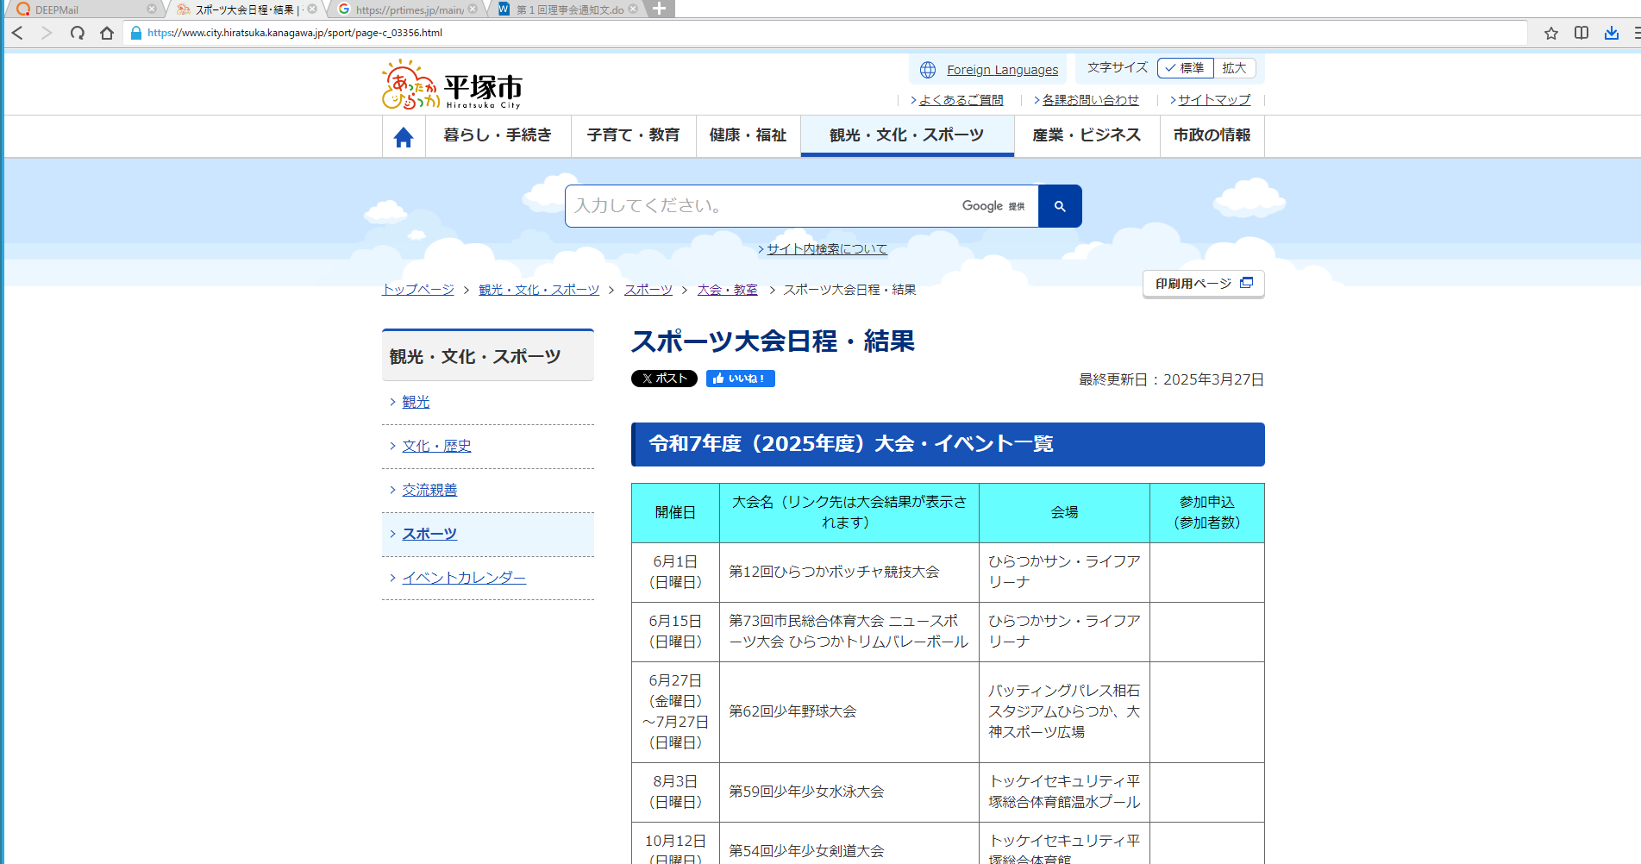
こちらに
大会申込書ダウンロードページのリンクを貼ります。
こちらに
大会申込書ダウンロードの案内の新着記事を掲載します。
ひらつかスポーツナビウェブサイト
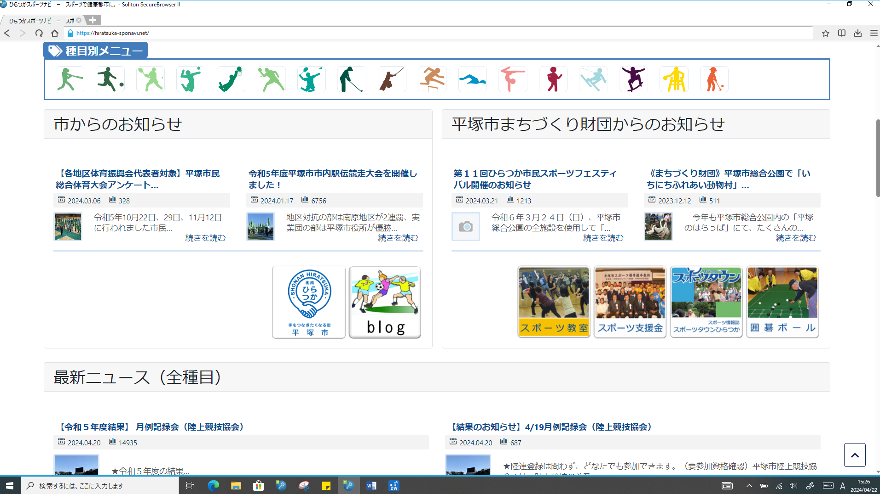

すべて電子メールでの提出をお願いします。
＜提出先 sports@city.hiratsuka.kanagawa.jp＞

- チーム申込書の提出締め切り
＜５月8日（木）午後5時まで＞

- 選手登録書・プログラム用原稿・チーム集合写真の提出締め切り
＜５月１５日（木）午後5時まで＞

- メールでの申し込みを確認後、受付確認のメールを返信します（３日以内）。
3日以内に返信がない場合はお手数ですが、スポーツ課までご連絡ください。
- 提出された個人情報は本大会の目的以外使用いたしません。

- チーム集合写真撮影時の注意点
- ３００万画素以上の解像度で撮影をしてください。
- 写真のサイズは５MB（５０００KB）以下で提出してください。
- ピンボケや逆光に注意してください。
- 晴天時に撮影し、フラッシュはたかないでください。
- 選手の顔が被らないよう、２～３列に並び、写真の枠を有効に使ってください。

- ２列以上に並ぶ集合写真では可能な限り、撮影者の方が高い位置で撮ってください。
